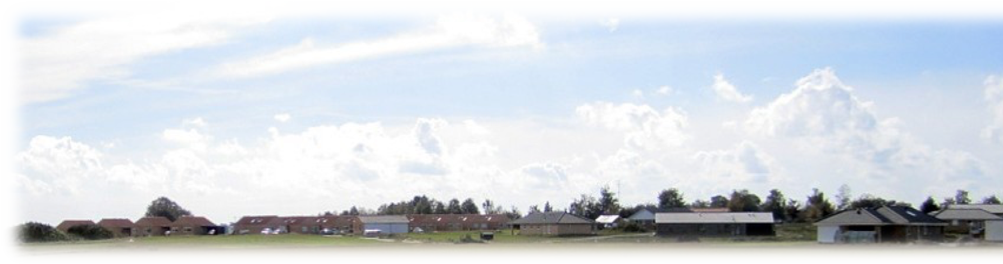

Dagsordenspunkt | Bemærkninger
Velkomst og dagsorden | Bestyrelsesmødet den 26-2-2020.  Ordstyr: Kim
Opfølgning og status på arbejdsgruppeopgaver vs Michael og Kim  Planlægning af generalforsamlingen (hvem gør hvad)  Reservering af lokaler til generalforsamlingen vs Bettina  Tilmelding af grundejerforeningen i landsbyrådet vs Carsten  Evt.  Forslag til general forsamling  Dato for næste møde | Kim følger igen op på kommunen der er længe om at svare.  Kim undersøger om projektor udlån  Carsten henter nøgle og vand  Lokalet booket  Landsbyrådet ønsker en i bestyrelsen som medlem, pt har vi ikke fundet manden.  I hænde senest 23/3 på bestyrelses mailen  Forslag fra bestyrelsen  Heste adgang forbudt på holmehøjens område  Jonas laver udkast der bliver lagt på hjemmesiden.  25/3-2020 kl. 19:30
ø

